OKNOPLAST GROUP Smolný Milan mobil: 739 227 270
Plastová okna a dveře Oráčov 157
VEKA ,SALAMANDER RAKOVNÍK
270 32
e-mail:smolnym@seznam.cz
KASKO –STÍNÍCÍ TECHNIKA

1)Dodavatel:

Milan Smolný

Oráčov 157
270 32 Oráčov
Tel: 739 227 270
IčO/Rč:74450069 DIč:CZ6007230944

2)zákazník: Základní škola Veltrusy, okres Mělník
Mgr. Světlana Racková
Opletalova 493
Veltrusy
731 617 991
IČO:70990972

Cenová nabídka 2020 VZ 03/04 05.08.2020

Venkovní žaluzie C80

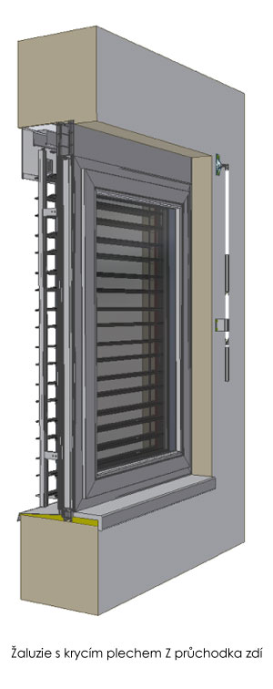

ZÁKLADNÍ CENÍKOVÁ SESTAVA ŽALUZIE Z 90:
HORNÍ PROFIL: ocelový profil, 56x58 mm stříbrný, pozinkovaný, ve tvaru U, otevřený dolů
90 mm
DOLNÍ PROFIL: hliníkový profil, eloxovaný, RAL 9006
OVLÁDÁNÍ:SOMFY RTS,TELIS
TEXTILNÍ KOMPONENTY: navíjecí pásek šedý
LAMELA: šířka 90 mm, ve tvaru Z, boční falc lamely vyplněn gumou
BARVA LAMEL: stříbrná RAL 9006 VEDENÍ ŽALUZIE: vodící lišta jednoduchá 20x18, vodící lišta RAL 9006, ocelové lanko
KANÁLOVÉ DRŽÁKY: typ č. 1 (standardní)
DRŽÁKY VEDENÍ ŽALUZIE: A 50 - 70 mm RAL 9006,

Venkovní žaluzie Z90,MOTOR SOMFY RTS,dálkové ovládání TELIS včetně
krycího plechu,BARVA RAL9006 stříbrná.
1+2patro,učebna 01 a 03.
=========================
2400x2390 32ks 6.665 213.280
2250x1980 5ks 5.838 29.190
Krycí AL plechy 37ks 44.742
===========
Cena pozic celkem bez DPH 287.212
TELIS 4 5-ti kanálový ovladač 12ks 15.360
TELIS 1 jednokanálový ovladač 2ks 2.020
Motor SOMFY RTS J406 37ks 120.842
ELIOS sensor RTS větrné čidlo 4ks 8.400
Držák krycího plechu Kp5b nastavitelný 111ks 11.544
Prodloužení držáku 111ks 1.998
============
Cena žaluzií a komponentů celkem bez DPH 447.376
Zvýšení cen komponentů 5.00% 22.369
Montáž žaluzie včetně dopravy 37ks 800 29.600
============
Celková cena Z90 s montáží bez DPH 499.345
====================================================================
Elektroinstalace rozpis zboží:
1,Kabel CYKY 3C x 1,5 180bm 2.520
2.Lišta na kabel KOPOS LHK 40x20HD 21ks 714
3,El.krabice E125 75x75x40 IP54 37ks 481
4,Svorka WAGO COMPACT 2273-203 3x2.5 120ks 600
5,spojovací material 400
============
Cena pozic elektro celkem bez DPH 4.715
Montáž elektro 10.260
============
Elektroinstalace celkem bez DPH 14.975

Venkovní žaluzie Z90,MOTOR SOMFY RTS,dálkové ovládání TELIS včetně krycího plechu,BARVA RAL9006 stříbrná.

Kuchyň +jídelna
2250x1980 4ks 5.838 23.352
2250x1380 7ks 4.666 32.662
Krycí plechy 11ks 10.287
================
Cena pozic celkem bez DPH 66.301
TELIS 4 5-ti kanálový ovladač 3ks 3.840
TELIS 1 jednokanálový ovladač 1ks 1.010
ELIOS sensor RTS větrné čidlo 1ks 2.100
Motor SOMFY RTS J406 11ks 34.837
Držák krycího plechu Kp5b nastavitelný 33ks 3.432
Prodloužení držáku 33ks 594
===============
Cena žaluzií a komponentů celkem bez DPH 112.114
Zvýšení cen komponentů 5.00% 5.606
Montáž žaluzie včetně dopravy 11ks 800 8.800
============
Celková cena Z90 s montáží bez DPH 126.520
=============
Elektroinstalace rozpis zboží:
1,Kabel CYKY 3C x 1,5 50bm 700
2.Lišta na kabel KOPOS LHK 40x20HD 15ks 510
3,El.krabice E125 75x75x40 IP54 11ks 143
4,Svorka WAGO COMPACT 2273-203 3x2.5 40ks 200
5,spojovací material 150
============
Cena pozic elektro celkem bez DPH 1.703
Montáž elektro 4.850
============
Elektroinstalace celkem bez DPH 6.553

Celková cena za dílo bez DPH včetně montáže a el,instalace 647.393
========

Přenesená DPH,daň odvede zákazník.

Vypracoval dne 05.08.2020 :SMOLNÝ MILAN

